华中农业大学本科课程考试试卷
考试课程与试卷类型：大学物理学A（A卷） 姓名：
学年学期：2010-2011-2 学号：
考试时间：2011-07-04 班级：
一、选择题（从下列各题四个备选答案中选出一个正确答案，并在答题卡上相应位置将其代号涂黑，每小题3分，共24分.）
1、在任一电场中，将点电荷q由静止状态释放，则一定有 ( ) ．
A．点电荷q一定沿着电场线运动 B．点电荷q一定逆着电场线运动
C．点电荷q静止不动 D．以上答案都不正确
2、在点电荷形成的电场中，某一点距场源电荷为r，当r→0时，根据点电荷场强公式 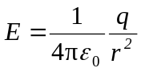可以判断出 ( ) ．
A．E→∞ B．E→0
C．点电荷场强公式不适用 D．以上答案都不正确
3、如下图所示为t ＝ 0时刻的波形，则波动方程为（ ）．
A． 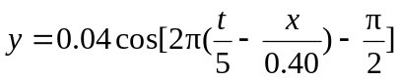m
B． 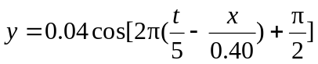m
C．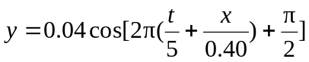m
D．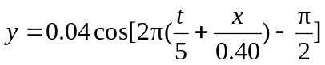m
y/m
x/m
0.04
0.20
u=0.08m/s
0

4、有一种高速磁悬浮列车的设计方案是在每节车厢底部安装磁铁（磁场方向向下），并在两条铁轨之间沿途平放一系列线圈，下列说法中不正确的是（ ）．
A．当列车运动时，通过线圈的磁通量会发生变化
B．列车速度越快，通过线圈的磁通量变化越快
C．列车运行时，线圈中会产生感应电流
D．线圈中的感应电流的大小与列车速度无关

5、下列说法中正确的是（ ）．
A．按照线圈自感系数的定义式，越小，就越大
B．自感是对线圈而言的，对一个无线圈的导线回路是不存在自感的
C．位移电流只在平行板电容器中存在
D．以上说法均不正确

6、两容器中分别贮有1mol不同的双原子理想气体，已知它们的压强、体积均相同，则（ ）．
A．它们的内能一定相等 B．它们中温度较高的内能较大
C．它们中分子数较多的内能较大 D．它们中质量较大的内能较大

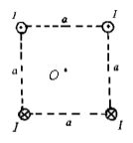
7、四条互相平行的无限长载流直导线中的电流均为I，如图所示放置.正方形的边长为a，正方形中心O点处的磁感应强度大小为（ ）．
A．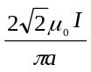 B．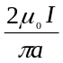
C．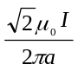 D．0

8、一束光强为I₀的自然光，垂直照射在两块前后放置且相互平行、偏振化方向相交60°角的偏振片上，则透射光的强度为( ) ．
A. I₀/8 B. I₀/2 C. I₀/4 D.3 I₀/8

二、 判断题（判断正误，正确为T、错误为F，并在答题卡上相应位置将其代号涂黑，每小题3分，共18分.）
1、当高斯面内的电荷位置发生变化时，通过高斯面的场强不发生变化． （ ）
2、压强定义式为p = F/S，其量纲为MLT⁻²L⁻²或者MT⁻²L⁻¹． （ ）

3、作匀速直线运动的质点对同一参考点的角动量不守恒． （ ）

4、对于一个孤立系统或绝热系统的熵永远不会减小；对于可逆过程，熵保持不变；对于不可逆过程，熵总是增加的． （ ）
5、足球守门员要先后接住来势不同的两个球，第一个球在空中飞来（无转动）；第二个球在地面滚来.设两个球的质量以及前进的速度相同，则他先后接住这两个球所需作的功相等． （ ）
6、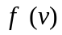为麦克斯韦速率分布函数，气体处于速率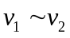区间内的分子数为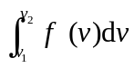． （ ）

三、填空题（将答案填写在答题纸上相应位置，每题4分，共24分.）
1、德布罗意波是物质波，它既不是机械波又不是电磁波，而是一种 波．
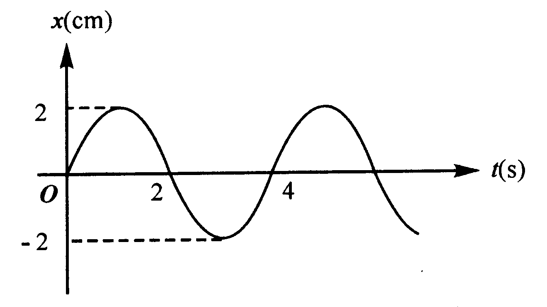
2、有人提出一种可在大洋表面和洋底之间工作发电的卡诺热机.设两处的温度分别为300K和279K，试计算这种热机的效率 ．
3、如右图所示的振动曲线，振动表达式
x ＝ ．
4、将充电后的空气平行板电容器切断电源，此时电容器储能W，现将相对介电常数为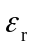的煤油充入其中，电容器储能变为原来的 倍.
5、一均匀带电的空心橡皮球，在吹大的过程中始终维持球状，球内任意点的电势 ；始终在球外的任意点的场强 . （填写变大、变小或不变）
6、理想气体的温度的统计意义是 .

四、计算题（将答案填写在答题纸上相应位置，本题共4小题，共28分.）
1、（6分）有一长直金属薄管，电流I沿管壁流动，求该金属薄管内、外的磁场分布．

2、（6分）一条无限长直导线在在一处弯折成半径为的圆弧，如图所示，若已知导线中电流强度为，试利用毕奥-萨伐尔定律求当圆弧为半圆周时，圆心处的磁感应强度．

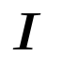
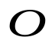
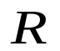

3、（6分）0.020kg的氦气，温度由17℃升到27℃，若在升温的过程中；（1）体积保持不变；（2）压强保持不变.试分别求出气体内能的改变，吸收的热量，外界对气体所作的功.设氦气可看作理想作体.

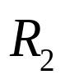
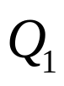
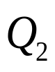
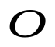
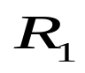
4、（10分）在半径分别为R₁和R₂的两个同心球面上，分别均匀带电，电荷量各为Q₁和Q₂，且R₁＜R₂．求：（1）电场强度分布（5分）；（2）r＞R₂ 处的电势（3分）；（3）r＞R₂区域的电场能量（2分）（已知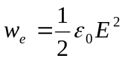）．

五、应用题（将答案填写在答题纸上相应位置，共6分。）
3D电视、3D电影已经开始进入普通民众的生活。据业内人士介绍，3D电影、电视的立体观看的方式有很多种，一般有时分式、互补色式、偏振光式、全息式等，目前，不同的方式大都需要用不同的3D眼镜收看，如红蓝（红青）3D眼镜、偏振眼镜、液晶快门眼镜等，也有不需要用3D眼镜的。试分析偏振式3D显示技术原理．

